ПРОЕКТ

«Покоряем космос»

Воспитатели: Семёнова И.А.
ЧубенкоН.В.

2026г
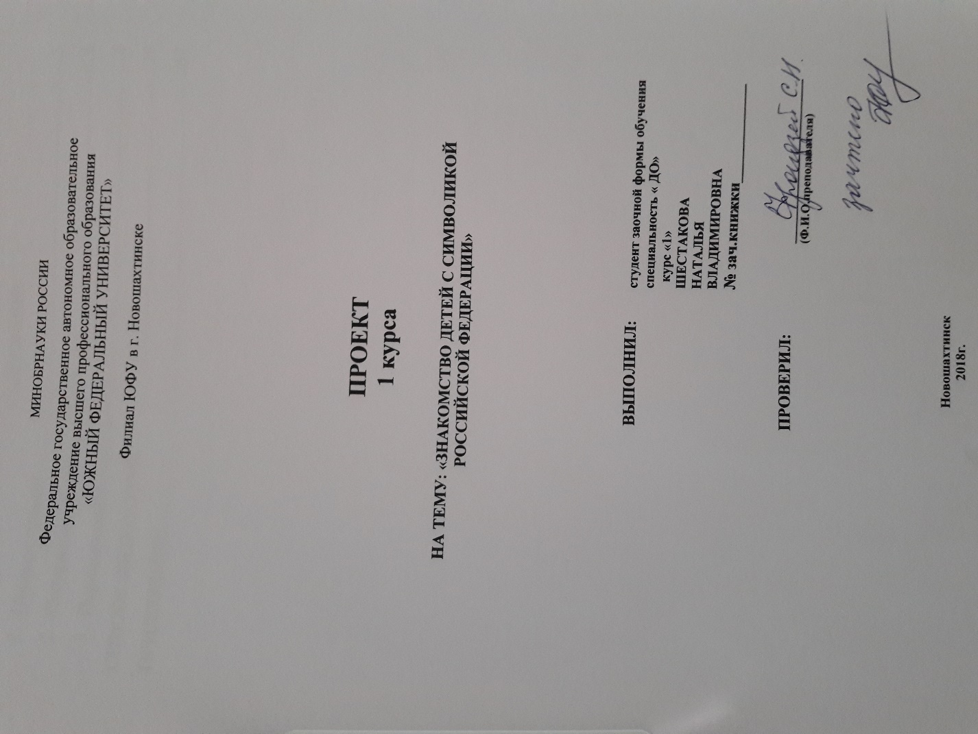
СОДЕРЖАНИЕ

- Паспорт проекта……………………………………………… | 3
- Содержание проекта………………………………………... | 5
- Перспективный план проекта……………………………… | 8
- Отчет о реализации проекта……………………………….. | 10
Список использованных источников……………………………. | 11
Приложение А Рубрика для родителей: «Это интересно»,  Рекомендуемая литература и ссылки в интернете для родителей………………………………………………………. | 12
Приложение Б Важнейшие этапы освоения космоса,  известные космонавты и их рекорды………………………….. | 13
Приложение В Мероприятия в Ростовской области приуроченные ко дню космонавтики.……………………………………… | 15
Приложение Г Стимульный материал к дидактической игр «Найди лишнее».……………………………………………………………….…. | 16
Приложение Д Стимульный материал к дидактической игре «Подбери созвездие».………………………………………………..….. | 17
Приложение Е Стимульный материал к дидактической игре «Подбери скафандр по размеру?……………………………………….……………. | 18
Приложение Ж Стимульный материал к игре «Найди ракету пришельцев»………………. | 19
Приложение З Презентация для детей и родителей «Планеты Солнечной системы» ……………………… | 20
Приложение И Фотоотчет о проведенных акциях………………... | 22

Паспорт проекта
Таблица 1- Паспорт проекта
Наименование раздела | Содержание раздела
Название проекта | «ПОКОРЯЕМ КОСМОС»
Полное наименование образовательного учреждения | Муниципальное бюджетное дошкольное образовательное учреждение детский сад «Ладушка» Сл. Родионово - Несветайская
Автор проекта | Червоная Анна Геннадьевна
Гипотеза проекта | Чем шире мировоззрение ребенка ,тем наиболее полно сформируется активная творческая личность ,способная получить представления об окружающем мире до глубин Вселенной ,не зазубривая научные истины ,а открывая их самому.
Цель проекта | Приобщение детей к знаниям о вселенной освоение человеком космического пространства, о значении космических исследований для жизни людей на Земле. Вызвать чувство гордости за наших соотечественников таких, как Циолковский ,Королев, Гагарин и многих других, внесших неоспоримый вклад в историю покорения космоса.
Задачи проекта | 1.Сформировать устойчивый интерес к познанию космического пространства.  2.Познакомить детей с историей развития космонавтики, с символикой некоторых созвездий , солнечной системы.  3.Расширить первоначальные представления о звездах и планетах ( их величине , о порядке расположения относительно Солнца, некоторых особенностях)  4.Привить любовь к родному краю, планете, героям освоения космоса.  5.Формировать предпосылки поисковой деятельности, интеллектуальной инициативы.  6.Развивать умения определять возможные методы решения проблемы с помощью взрослого, а затем и самостоятельно.  7.Поощрять желание пользоваться специальной терминологией, ведение конструктивной беседы, совместной исследовательской деятельности.
Предполагаемый результат | К окончанию срока реализации проекта у детей должны быть сформированы умения экспериментировать, синтезировать полученные знания, хорошо развиты творческие способности и коммуникативные навыки, возникло желание творить и исследовать вместе с взрослыми, что несомненно позволит им успешно адаптироваться к ситуации школьного обучения и окружающему миру .Дети подготовительной группы должны ориентироваться в полученном материале, используя знания в играх и НОД.
Этапы реализации проекта | Подготовительный ( анализ предметной среды группы, беседа с детьми и родителями, формирование целей и задач проекта, подбор и изучение литературы по теме проекта).  Основной (создание в группе условий для реализации проекта, деятельности в соответствии с планом проекта).  Заключительный ( выставка работ по космосу, коллективное панно «Космическое путешествие», конкурс чтецов «Загадочный космос».

Содержание проекта.

Актуальность проекта: С самого рождения ребенок является первооткрывателем, исследователем этого мира, который его окружает. Возраст почемучек - самый замечательный возраст для детей .Малыши активно познают мир, открывают для себя новые истины. С раннего возраста им интересны загадки. Солнце, Луна, звезды - это одновременно так близко, и в тоже время так далеко .Вспомните свое детство, как интересно было смотреть в ночное небо .Как поддержать интерес ребенка к неизведанному? С помощью, каких методов можно заинтересовать ребенка, помочь ему узнавать новую, интересную информацию про космос? Мы считаем, что метод проекта позволит детям усвоить сложный материал через совместный поиск решения проблемы, тем самым, делая познавательный процесс интересным и мотивационным. Работа над проектом носит комплексный характер, пронизывает все виды деятельности дошкольников, проходит в повседневной жизни и на специальных интегрированных занятиях. Проектная деятельность развивает творческую активность детей , помогает самому педагогу развиваться как творческой личности Солнечной системы, о Юрии Гагарине- первом космонавте Земли и поможет систематизировать полученные знания и применять их в различных видах детской деятельности.
Цель проекта: Формирование у детей старшего дошкольного возраста представлений о космическом пространстве, освоении космоса людьми. Задачи проекта:
1.Продолжить расширять представление детей о космосе и космическом пространстве.
2.Дать детям представление о том , что Вселенная- это множество звезд. Солнце- это самая близкая к Земле звезда. Уточнить представление о планетах , созвездиях.
3.Дать детям знания об освоении человеком космического пространства, о значении космических исследованиях для жизни людей на Земле. Познакомить с первым летчиком- космонавтом Ю,А,Гагариным .
4.Воспитывать чувство гордости за свою Родину, уважение к труду людей, работа ,которых связана с освоением космоса.
Участники проекта: дети подготовительной группы, родители, педагоги.
Тип проекта: среднесрочный с 15.03.2021 по 18.04.2021.
Вид проекта: познавательный, информационный, творческий.
Интеграция областей: формирование познавательных интересов, социально – коммуникативное развитие, речевое развитие у ребенка в процессе образовательной деятельности.
Ожидаемые результаты:
К окончанию срока реализации проекта дети должны иметь определенный запас знаний о космосе, звездах и планетах.
У детей должен сформироваться устойчивый интерес к пополнению и расширению этих знаний.
Дети подготовительной группы должны ориентироваться в полученном материале, используя знания в игровой и экспериментальной деятельности.
У детей должны быть сформированы умения экспериментировать, синтезировать полученные знания, хорошо развиты творческие способности и коммуникативные навыки, возникло желание творить и исследовать вместе с взрослыми, что несомненно позволит им успешно адаптироваться к ситуации школьного обучения и окружающему миру.
5. Вовлечение и заинтересованность родителей в педагогическом процессе ДОУ.

Этапы проекта.
Подготовительный:
Для педагогов:
Подбор и изучение литературы по теме проекта для взрослых и детей;
Разработка перспективного плана;
Разработать картотеку игр;
Разработать план мероприятий по проекту.
Для детей:
Просмотр мультфильмов на заданную тему «Тайна красной планеты», «Незнайка на луне» и т.д.
Просмотр презентаций «Планеты Солнечной системы», «Животные в космосе», «Освоение космоса».
Выполнение творческих работ на тему «Планеты», «Загадочный космос», «Летающая тарелка», «Космический шлем».
Для родителей:
Консультация в родительском уголке о начале работы над проектом.
Участие в конкурсах на темы «Планеты Солнечной системы», выставка поделок« Этот удивительный космос», выставка рисунков ко Дню Космонавтики.
Активное участие в подборе книг, иллюстраций, энциклопедий, аудио видеоматериалов о космосе.
Основной:
Воспитатели:
Оформление информационного стенда для родителей и детей «12 апреля День космонавтики»;
Создание в группе условий для реализации проекта;
Изготовление папок - передвижек «Космос»
Дети:
Участие в акциях «Покорители космоса», «Планеты Солнечной системы», рисунок ко Дню Космонавтики;
Заучивание стихов, пословиц, поговорок, загадок о космосе и космонавтах.
Родители:
Прослушивание музыки и просмотр мультфильмов о космосе;
Съёмка детей для мероприятий « Космический КВН», «Покорители космоса», рисунок ко Дню Космонавтики;
Изготовление атрибутов и костюмов,
Распечатка дидактических игр,
Создание фотоальбома «Мой космос»,

Заключительный:
- собран большой дополнительный материал о космосе;
оформлена выставка работ по космосу,
проведен конкурс чтецов «Загадочный космос»
Проведен итоговый космический КВН и «Космодискотека».

- Перспективный план проекта
Таблица2- Перспективный план проекта
Сроки, мес. /неделя | Мероприятия  (тема, цели, задачи) | Материалы и оборудование
1 неделя (с 15.03 по 21.03) | Подбор литературы, иллюстраций, игр, видео.  Цель: подобрать необходимый теоретический материал. | Компьютер, библиотека.
2-3 неделя (с 22.03. по 04.04.) | Рубрика для родителей: «Это интересно», история развития космонавтики  (приложение А)  Важнейшие этапы освоения космоса (приложение Б);  Мероприятия в Ростовской области приуроченные ко дню космонавтики.  (приложение В)  Картотека дидактических игр:  «Найди лишнее», «Подбери созвездие», «Подбери скафандр по размеру». «Найди ракету пришельцев»  (приложение Г).  Цель: создание игрового и наглядного материала для дистанционного образования. Развить внимание, мышление, речь детей. Повысить информированность родителей. | Дидактический материал, книги, видеозаписи, муляжи космических реквизитов, костюмы космонавтов.
4 неделя (с 05.04 по 11.04) | Презентация для детей и родителей «Планеты Солнечной системы»  (приложение Д).  Фотоотчет о проведенных акциях.  (Приложение Е) | Презентация  фото
5 неделя (с 11.04 по18.04) | Сбор творческих работ на тему «День космонавтики»  Презентация творческих работ родителей и детей.  (приложение Ж) | Рисунки, поделки Фотоотчет, выставка в ДОУ

2.Отчет о реализации проекта

Данный проект был частично реализован на базе муниципального бюджетного дошкольного образовательного учреждения детский сад «Ладушка» слободы Роионово-Несветайская. Сроки проведения проекта с 15 февраля 2021 по 15 апреля 2021, Дети и родители приняли участи в акциях «Покорители космоса», «Планеты Солнечной системы», рисунок ко Дню Космонавтики; прошел день чтецов, где дети рассказывали стихи на космическую тематику, и в завершении проекта был Космический КВН. Сложности, возникшие при реализации этого проекта, заключались в том, чтобы распечатать необходимый дидактический материал для подготовки КВН.

СПИСОК ИСПОЛЬЗОВАННЫХ ИСТОЧНИКОВ

1 Гончарук Т.»Я познаю мир» М.АС : Транзит книга
2Гордон Уэллс «Звездочет и обезьянка Микки»
3Дубкова С.И.,» Сказки звездного неба» «Белый город» ,М
4Левитан Е.П. «Малышам о звездных планетах». Москва, Педагогика – Пресс.
5Левитан « Твоя вселенная»
6Левитан Е.П « Звездные сказки»
7 Майорова Г., «Игры и рассказы о космосе». « Лист» М
8 Майорова г., « Игры и рассказы о космосе «Лист « М
9 Парамонов Ж., «Забавная астрономия для малышей».
10Порцевский К.А.» Моя первая книга о космосе».
11 »Расскажите детям о космосе «. (Карточки для занятий в детском саду )
12 Юлин « Что внутри ? ». Издательство малыш . Рассказ « Счастливого пути, космонавты»
13Талимонова Л.» Сказки о созвездиях»
14 http://raskraska.gulli.ru/Nebo-i-kosmoshttp://pedsovet.org/component/option.com_mtree/task.viewlink/link_id.38458/
15. http://raskraska.vscolu.ru/raskraski-kosmos
16. http://mults.spb.ru/mults/?id=1375

ПРИЛОЖЕНИЕ А
Рубрика для родителей: «Это интересно»

Рекомендуемая литература и ссылки в интернете для родителей.

1.Космонавтика - Википедия https://ru.wikipedia.org/wiki/
2.История космонавтики https://sochisirius.ru/obuchenie/space/smena303/1555
3. "3000 картинок Космос и Земля» https://www.labirint.ru › reviews › goods
4. Лучшие книги о космосе - Издательство «МИФ» https://www.mann-ivanov-ferber.ru › kosmos-books

Приложение Б

Важнейшие этапы освоения космоса

известные космонавты и их рекорды.
Самый первый в истории человечества космонавт Юрий Гагарин отправился покорять космос 12 апреля 1961 года на корабле «Восток-1». Его полет продлился 108 минут. Гагарин был удостоен звания Герой Советского Союза. Кроме того, его наградили «Волгой» с номерами 12-04 ЮАГ — это дата совершенного полета и инициалы первого космонавта.

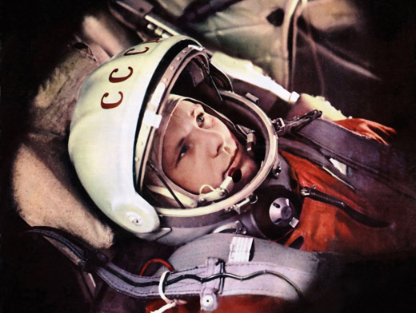

Первая женщина-космонавт Валентина Терешкова совершила полет в космос 16 июня 1963 года на корабле «Восток-6». Кроме того, Терешкова — единственная женщина, совершившая одиночный полет, все остальные летали только в составе экипажей.
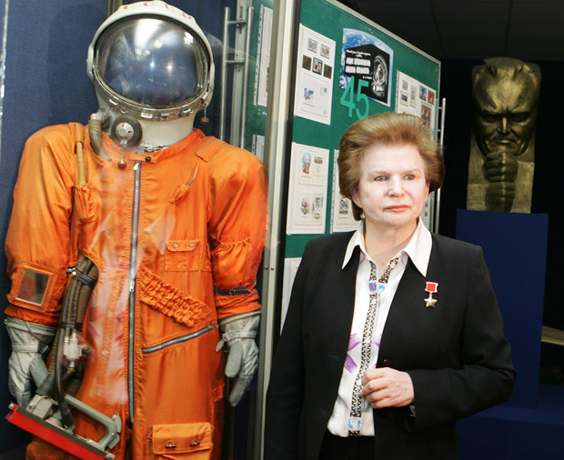

Алексей Леонов — первый человек, который вышел в открытый космос 18 марта 1965 года. Продолжительность первого выхода составила 23 минуты, из которых вне корабля космонавт пробыл 12 минут. Во время пребывания в открытом космосе его скафандр разбух и препятствовал возвращению обратно в корабль. Войти космонавту удалось только после того, как Леонов стравил из скафандра лишнее давление, при этом залез он внутрь корабля вперед головой, а не ногами, как полагалось по инструкции.



Более полная версия статьи на сайте Интересные факты https://aif.ru/dontknows/10_samyh_izvestnyh_kosmonavtov_i_ih_rekordy

Приложение В
Мероприятия в Ростовской области приуроченные ко дню космонавтики.

Акция «Космический ковер»

В акции приняли участие дети, родители. Акция прошла совместно с сотрудниками библиотеки. Участники записывали на видео ковер-исполнение песни «Трава у дома». В 2009г. решением Роскосмоса ей присвоен официальный общественный статус «Гимн российской космонавтки»

Организация челленджа в социальных сетях.

целью привлечения максимального количества людей к празднованию Дня Космонавтики и 60-летнего юбилея полета в космос Ю.А. Гагарина в социальных сетях реализуются челленджы по наиболее востребованным тематикам.
«Космический костюм» - люди присылают свои фотографии или видео себя и своих домашних животных в космических костюмах сделанных из подручных средств;
«Первые в космосе» - видеоролики, где участники повторяют историческое фото космонавтов, используя эффект «скан на фоне».

Акция авторского рассказа «Мечты о космосе».

Участники выкладывали в социальных сетях пост с рассказом о своей мечте, о космическом будущем, о том как может выглядеть жизнь человечества «с нуля» на новых планетах, и как бы выглядела новая обитаемая планета.

Приложение Г
Картотека дидактических игр:

Стимульный материал к дидактической игре «Найди лишнее».

Цель: Развивать логическое мышление. Развивать умение проводить классификацию, объединять предметы по какому-либо основному признаку. Развивать память.

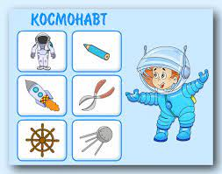

Приложение Д

Стимульный материал к дидактической игре «Подбери созвездие».

Цель: Знакомить детей с созвездиями, их названиями, формой. Развивать абстрактное мышление.

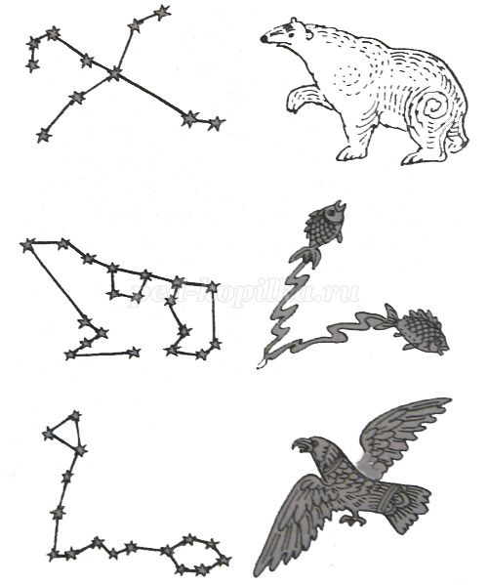

Приложение Е

Стимульный материал к дидактической игре «Подбери скафандр по размеру?»

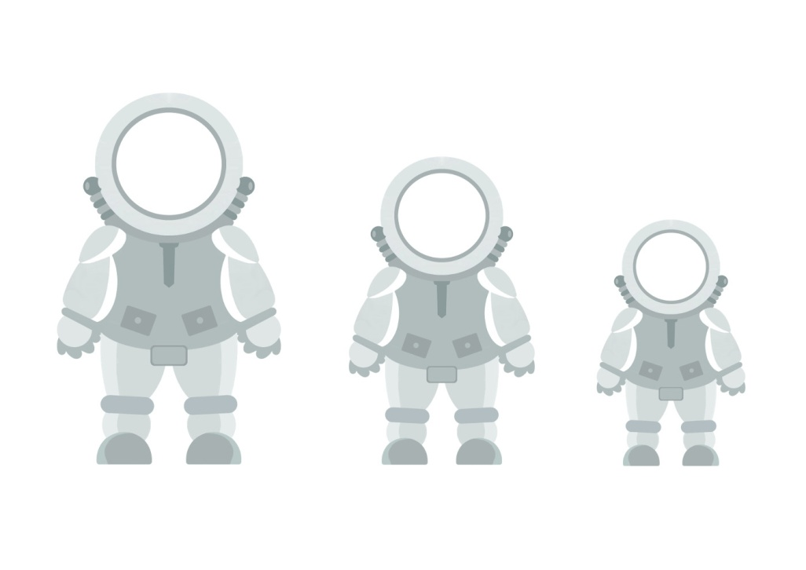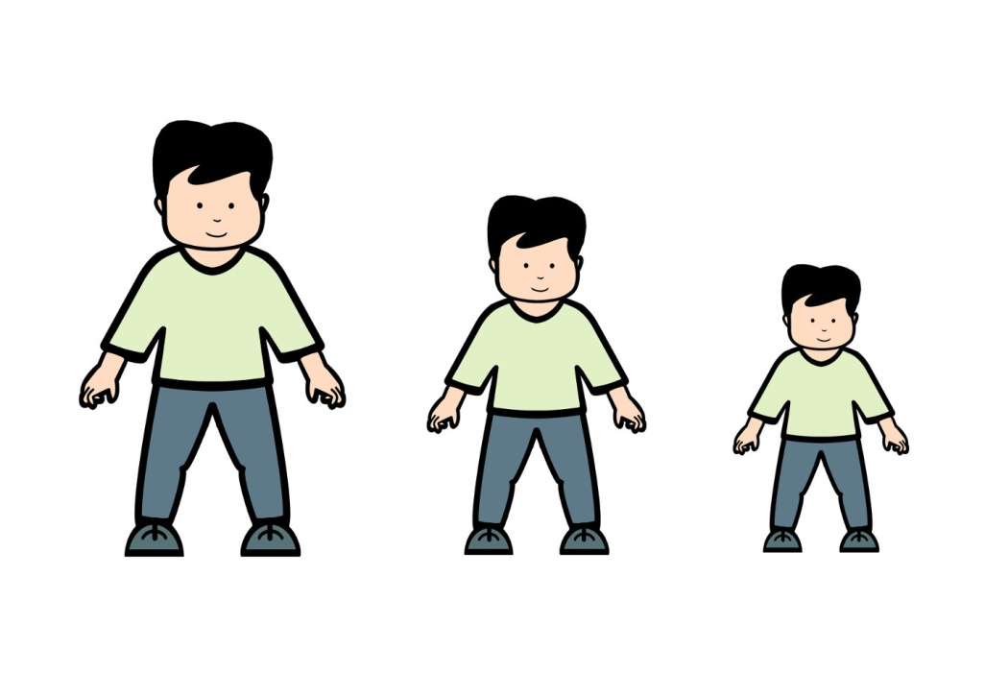

Приложение Ж

Стимульный материал к игре «Найди ракету пришельцев»

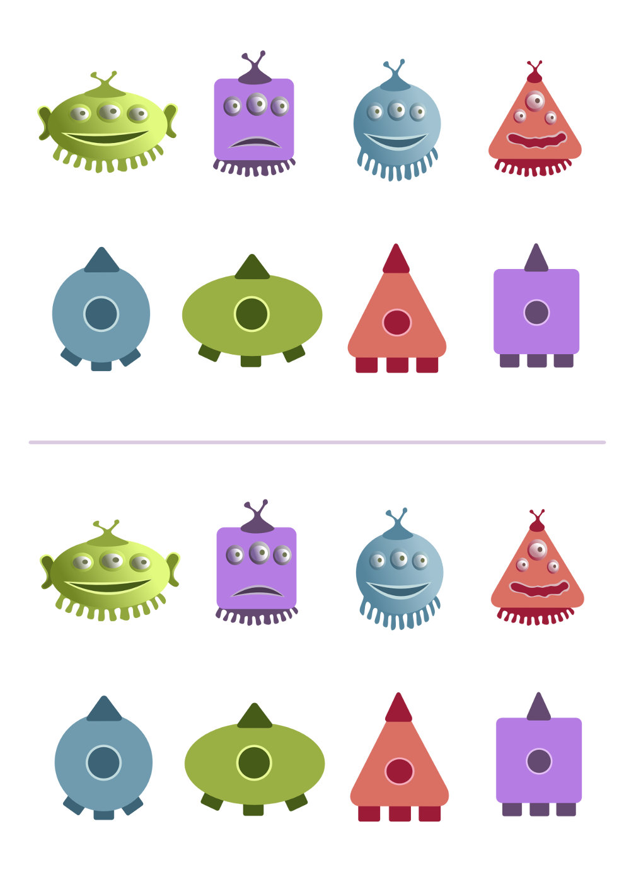

Приложение З

Презентация для детей и родителей «Планеты Солнечной системы»

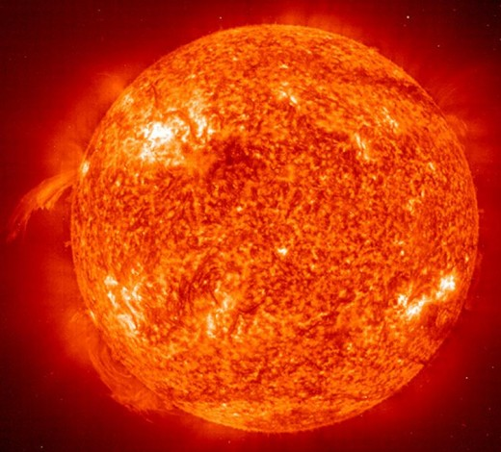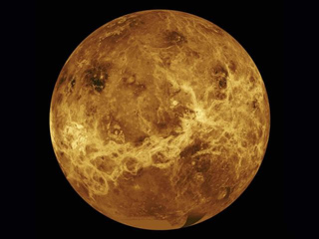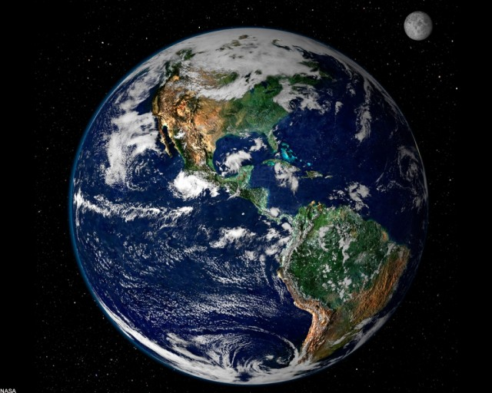

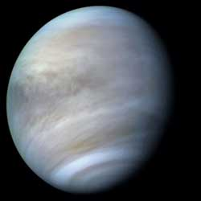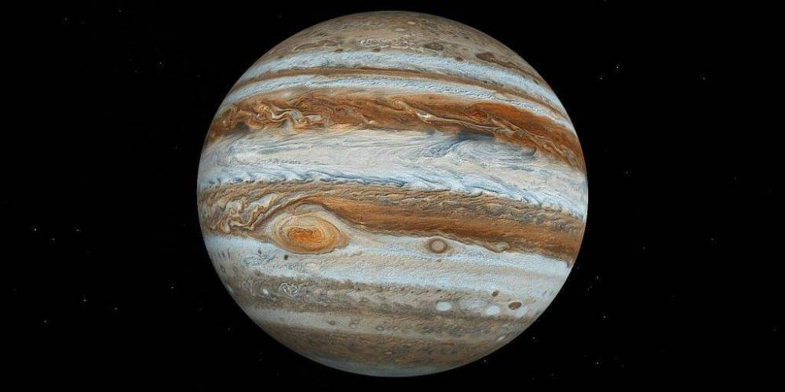

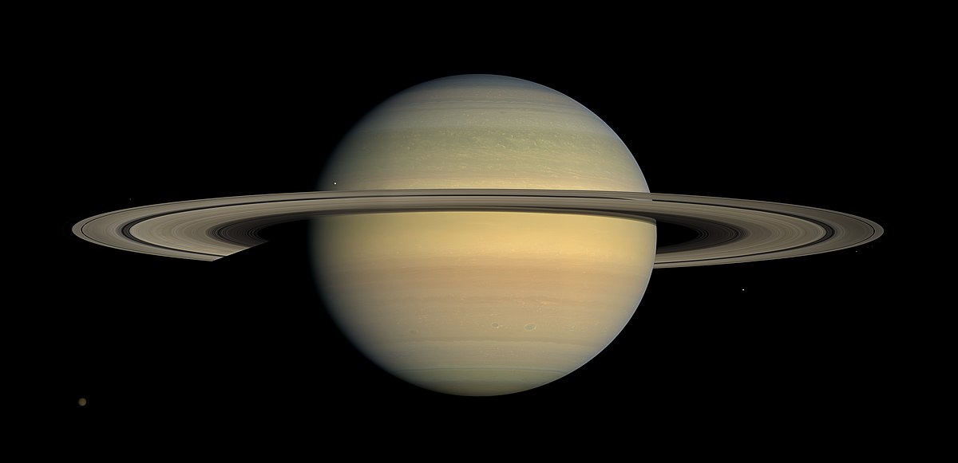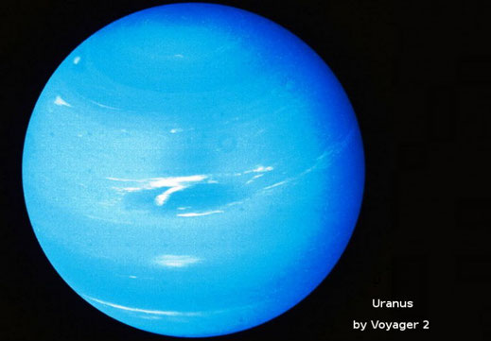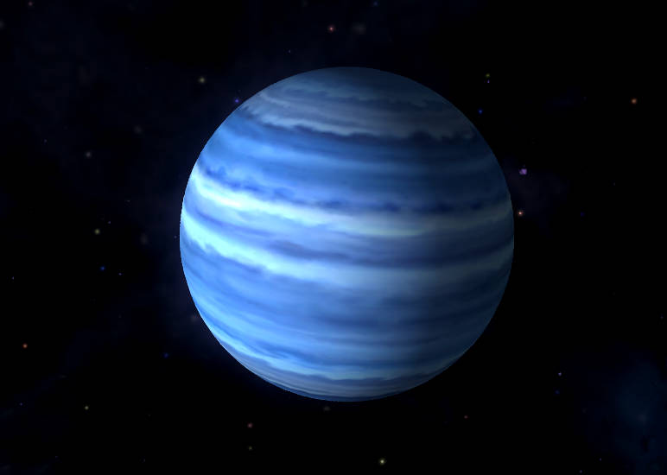

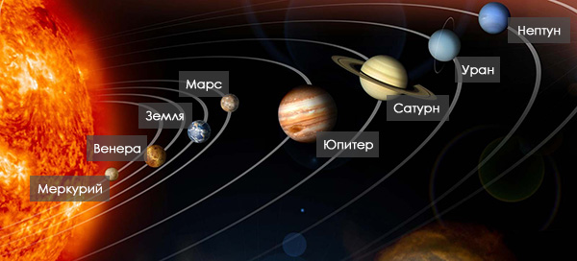

Астрономическая считалка.

На Луне жил звездочёт, он планетам вёл подсчёт:
Меркурий — раз,
Венера — два-с,
Три — Земля,
Четыре — Марс,
Пять — Юпитер,
Шесть — Сатурн,
Семь — Уран,
Восемь — Нептун.

Приложение И

Фотоотчет о проведенных акциях.

Акция «рисунок ко Дню Космонавтики»
Рисунок И.1.

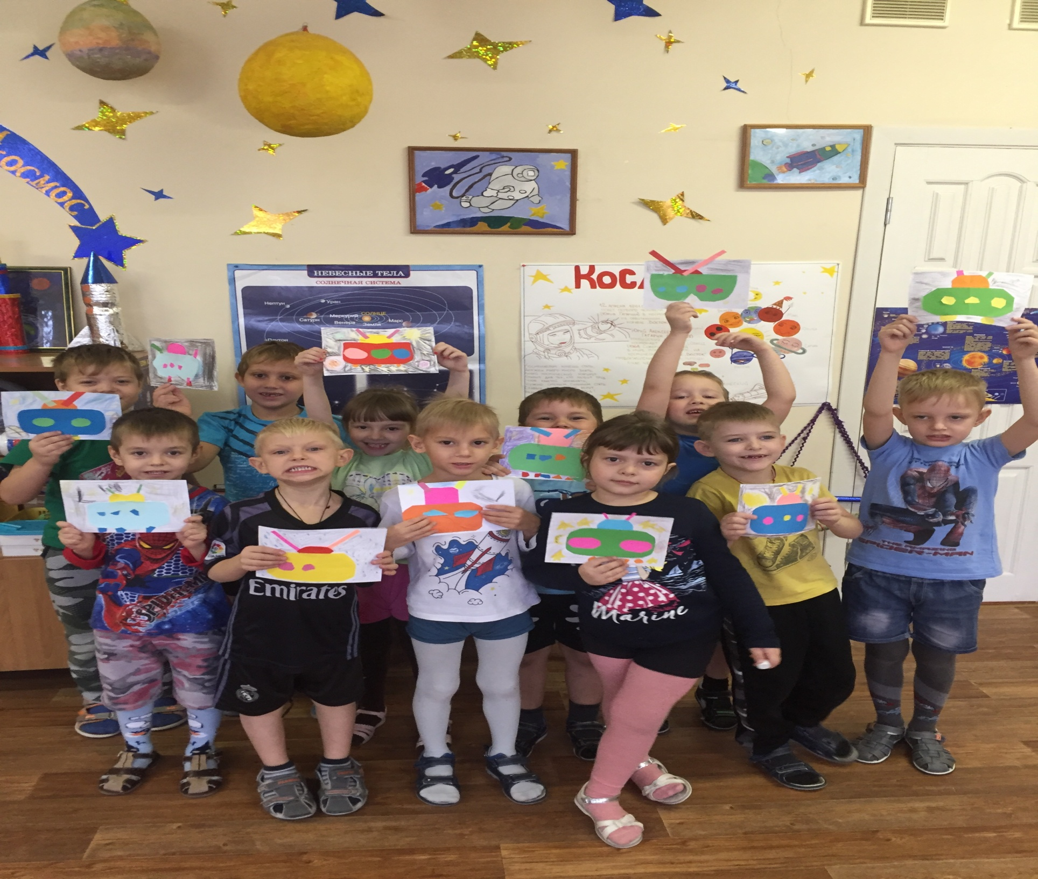
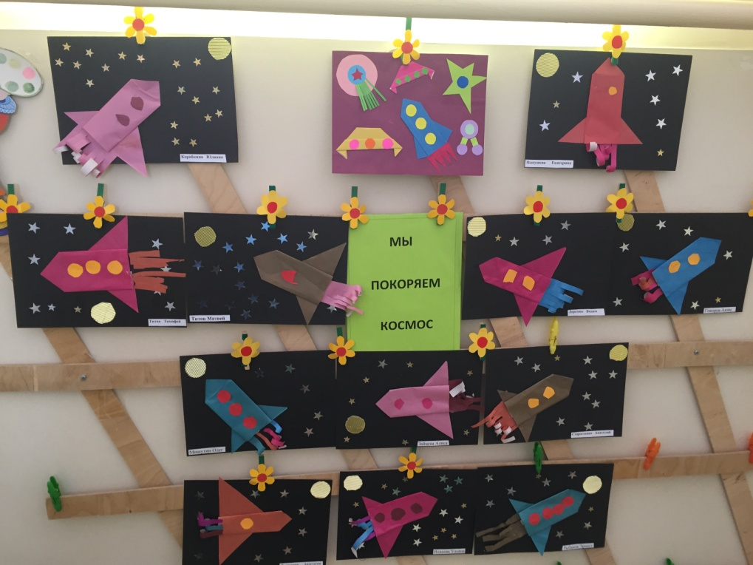

Рисунок И.2. Акция «Планеты Солнечной системы»

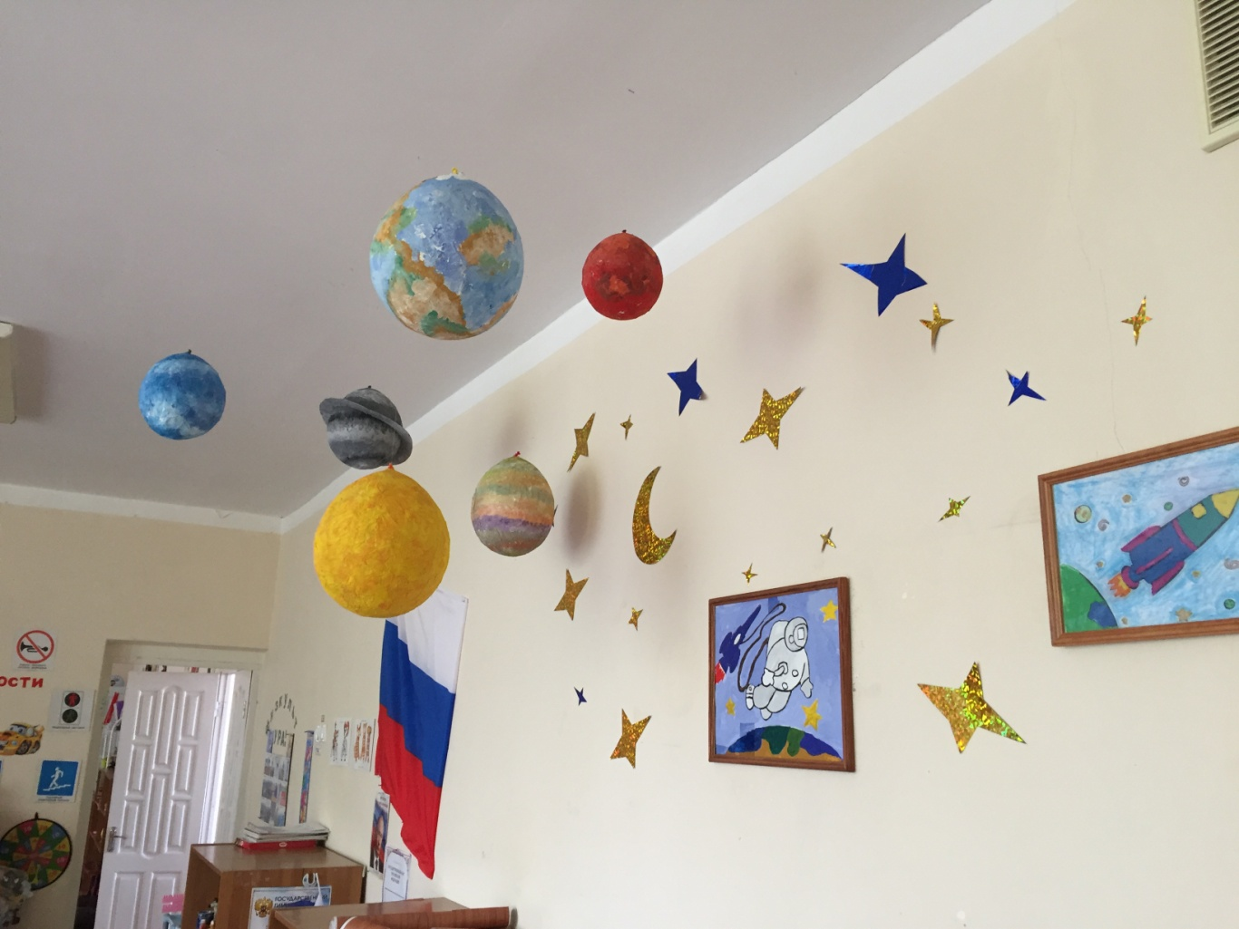

Рисунок И.3. Творческие работы детей и родителей.

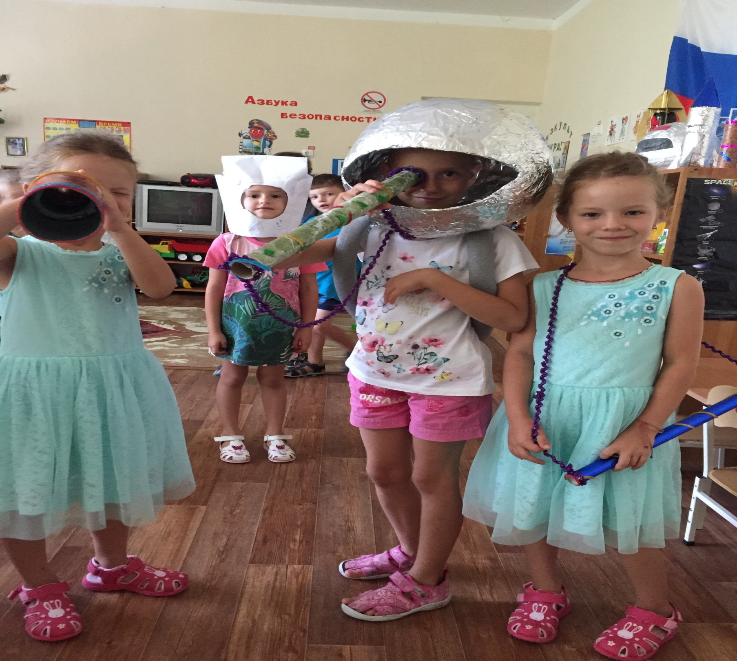
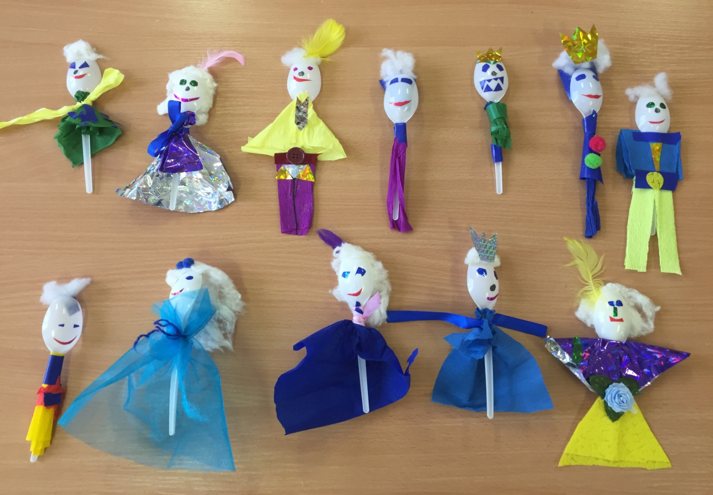

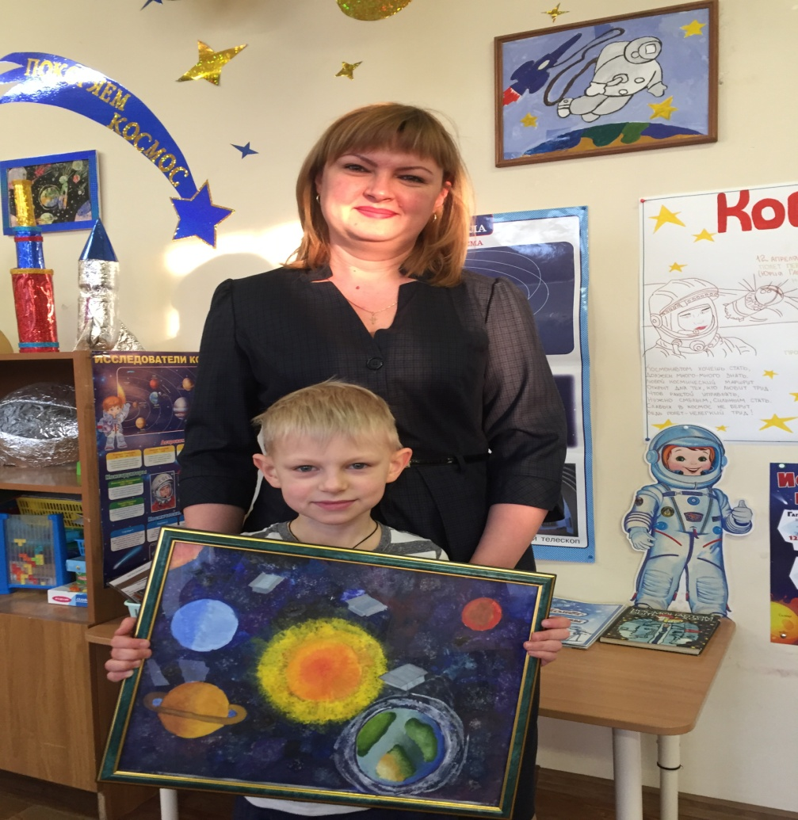
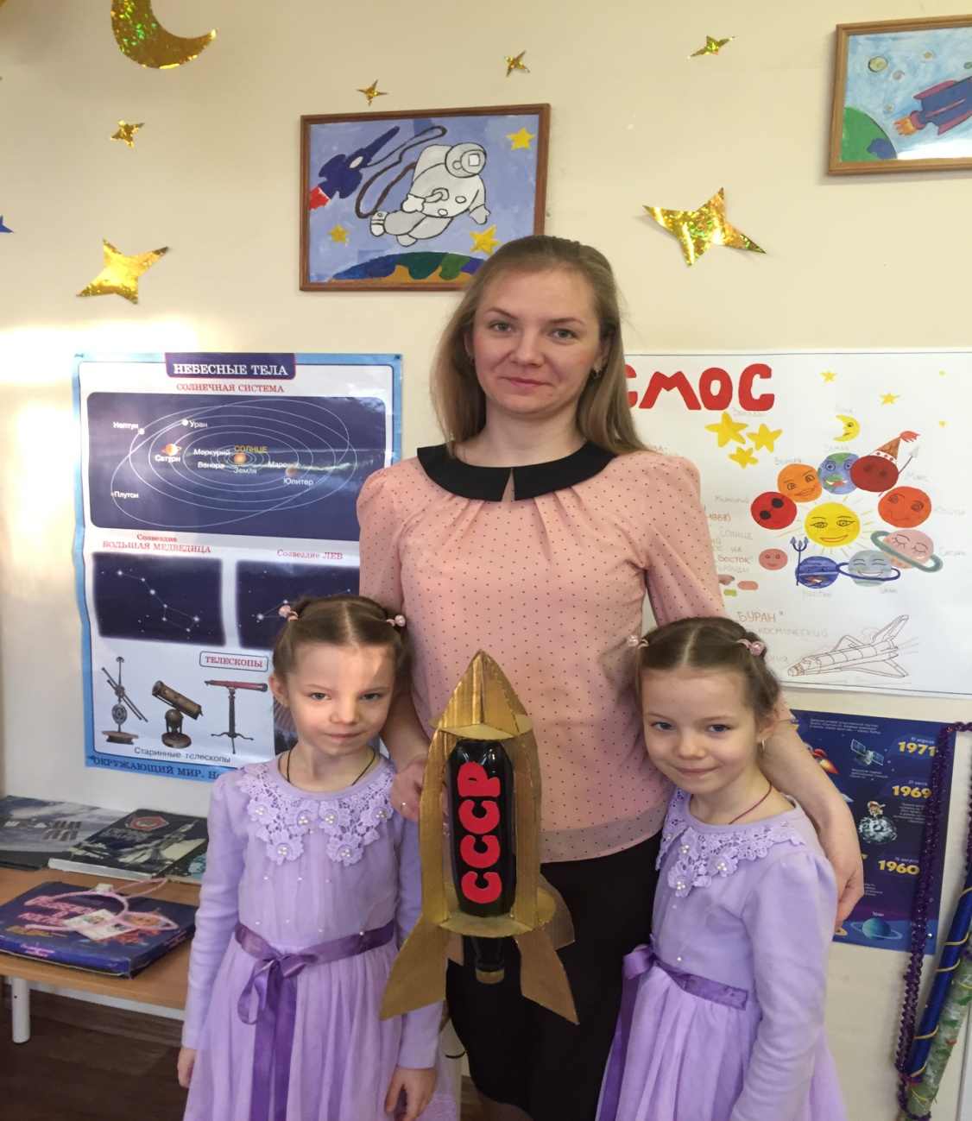
Рисунок И.4. Чтение стихов, песен, игр на итоговом КВН «Мы покоряем космос».
